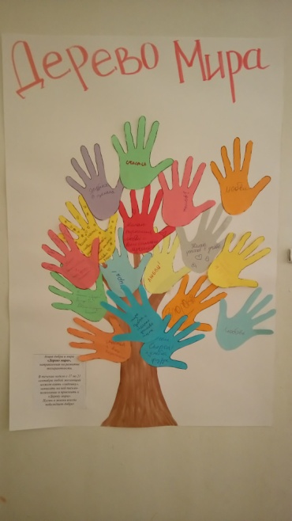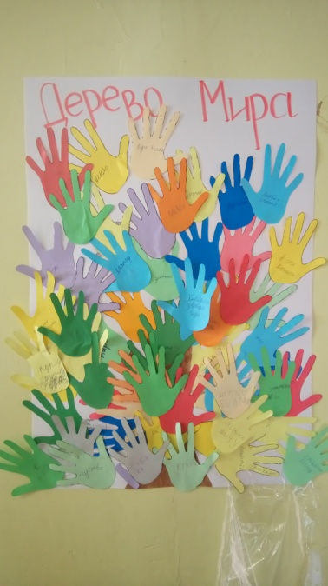

**Акция «Дерево Мира»**

В течение сентября в школе проходила акция «Дерево Мира», посвященная Дню толерантности в борьбе с терроризмом. Каждый желающий писал на листах-ладошках свои пожелания, почему они за мир и против террора. Итогом акции получилось «Дерево мира».

**Урок мужества, приуроченный Дню солидарности**

**в борьбе с терроризмом.**

3 сентября в России отмечался День солидарности в борьбе с терроризмом. Эта памятная дата установлена в 2005 году федеральным законом «О днях воинской славы России» и связана с трагическими событиями в Беслане (Северная Осетия, 1-3 сентября 2004 года), когда боевики захватили одну из городских школ. Тогда погибли более 300 человек, в т.ч. более 150 детей.

В нашей школе прошел урок мужества «Скажем террору нет!». Учащиеся узнали, откуда пришел терроризм, какие страны наиболее пострадали от него. Был показан видеоролик, в котором представлены факты об одном из крупных терактов в г. Беслан. В конце урока учащиеся почтили память погибших Минутой молчания.

**Акция «Нарисуем МИР», посвященная Дню солидарности в борьбе с терроризмом.**

В этот памятный день самые маленькие ученики нашей школы – первоклассники приняли участие в акции «Нарисуем МИР». Ребята изобразили на своих рисунках все то, с чем у них ассоциируется слово МИР: родителей, солнце, друзей.

